UOT:
ƏSAS BAŞLIQ

Ad, Ata adı, Soyad, Ad, Ata adı, Soyad, Ad, Ata adı, Soyad

XÜLASƏ
Tədqiqatın məqsədi - ________________________________________________________________________
__________________________________________________________________________________________
Tədqiqatın metedologiyası - __________________________________________________________________
__________________________________________________________________________________________
Tədqiqatın tədbiqi əhəmiyyəti - _______________________________________________________________
__________________________________________________________________________________________
Tədqiqatın nəticələri - _______________________________________________________________________
__________________________________________________________________________________________
Tədqiqatın elmi yeniliyi - ____________________________________________________________________
__________________________________________________________________________________________
Açar sözlər: Açar söz 1, Açar söz 2, Açar söz 3, Açar söz 4, Açar söz 5

Giriş. Bu bölmədə tədqiqatın hipotezi və aktuallığı izah edilməli, mövzu ilə bağlı digər tədqiqatlar haqqında məlumat verilməlidir. Bu bölmədə tədqiqatın məqsədi aydın şəkildə göstərilməlidir.

Materiallar və metodlar. Bu bölmədə tədqiqatda istifadə olunan bütün materiallar və statistik metodlar izah edilməlidir. Məqalədə istifadə olunan rəqəmlər dəqiq ifadə olunmalı və mənbələri ədəbiyyat siyahısında göstərilməli, empirik üsullar və analiz metodları, habelə istifadə olunan müvafiq proqram təminatı sadalanmalıdır.

Nəticələr və müzakirə. Bu bölmədə məqalənin mövzusuna uyğun aparılmış tədqiqatın nəticələri digər tədqiqatların nəticələri ilə müqayisə edilməli, onların oxşar və fərqli cəhətləri sistemləşdirilməlidir. Alınan nəticələrə müəllif tərəfindən münasibət bildirməli və şərh edilməlidir. Əldə edilən nəticələr rəqəmlər, cədvəllərlə dəstəklənməli və izah edilməlidir.

Cədvəl. Azərbaycan Respublikasında kənd təsərrüfatı bitkilərinin məhsuldarlığı (sent/ha)
Göstərici | 2015 | 2016 | 2017 | 2018 | 2019 | 2020
Dənli və dənli paxlalı bitkilərin məhsuldarlığı | 31.5 | 30.6 | 29.8 | 30.0 | 32.1 | 31.8
Çəltiyin məhsuldarlığı | 24.5 | 22.5 | 31.7 | 30.0 | 29.9 | 32.8
Paxlalı bitkilərin məhsuldarlığı | 22.9 | 21.0 | 18.5 | 19.3 | 20.9 | 17.3
Pambığın məhsuldarlığı | 18.8 | 17.3 | 15.3 | 17.6 | 29.5 | 33.6
Tütünün məhsuldarlığı | 25.4 | 15.2 | 16.6 | 19.0 | 19.3 | 22.1
Kartofun məhsuldarlığı | 136.0 | 140.0 | 150.0 | 149.0 | 169.0 | 174.0
Mənbə: Azərbaycan Respublikasının Dövlət Statistika Komitəsinin rəsmi internet saytı - www.azstat.org (10.09.2021)

Qrafik. Azərbaycan Respublikasında kənd təsərrüfatı bitkilərinin istehsalı (min ton)

Mənbə: Azərbaycan Respublikasının Dövlət Statistika Komitəsinin rəsmi internet saytı - www.azstat.org (10.09.2021)

Şəkil. Azərbaycan Respublikasında su itkisi (milyon kub metr)
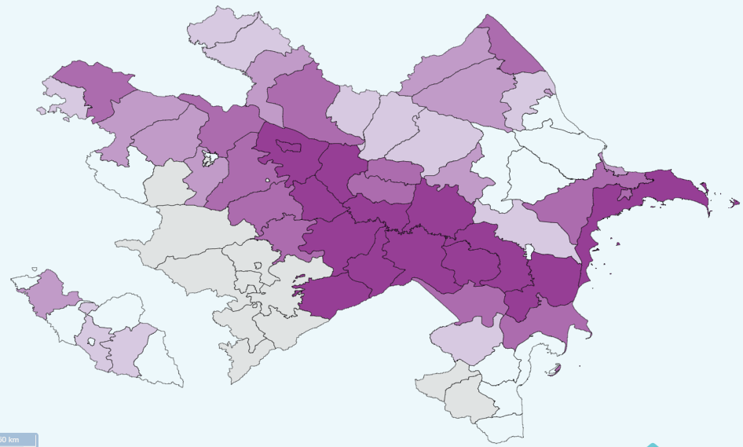
Mənbə: Azərbaycan Respublikasının Dövlət Statistika Komitəsinin rəsmi internet saytı - www.azstat.org (10.09.2021)

Yekun nəticə. Bu bölümdə alınan nəticələr ümumiləşdirilməli və onun müvafiq tədqiqat sahəsinə gətirdiyi elmi yenilik, tədqiqatın nəzəri-praktiki əhəmiyyəti göstərilməldir. Bu bölmədə həmçinin tədqiqatın məhdudiyyətləri və gələcək tədqiqatçılar üçün potensial tədqiqat istiqamətləri tövsiyə edilməlidir
Ədəbiyyat siyahısı
1. Cəfərov, İ.H. (2009). Tarla bitkilərinin xəstəlikləri. Bakı. 328
2. Qəbilov, M.Y., Mehdiyeva, G.M. (2021). Qara quşüzümünün (solanum nigrum l.) morfoloji anatomik quruluş xüsusiyyətləri, ADAU-nun Elmi Əsərləri, (1), 3-7
3.

MAIN TITLE

SUMMARY
The purpose of the research - _________________________________________________________________
__________________________________________________________________________________________
The methodology of the research - _____________________________________________________________
__________________________________________________________________________________________
The practical importance of the research - _____________________________________________________
__________________________________________________________________________________________
The results of the research - __________________________________________________________________
__________________________________________________________________________________________
The scientific novelty of research - ____________________________________________________________
__________________________________________________________________________________________
Keywords: Keyword 1, Keyword 2, Keyword 3, Keyword 4, Keyword 5

ОСНОВНОЙ ЗАГОЛОВОК

РЕЗЮМЕ
Цель исследования - _______________________________________________________________________
__________________________________________________________________________________________
Методология исследования - ________________________________________________________________
__________________________________________________________________________________________
Важность исследовательского приложения - _________________________________________________
__________________________________________________________________________________________
Результаты исследования - _________________________________________________________________
__________________________________________________________________________________________
Научная новизна исследования - ____________________________________________________________
__________________________________________________________________________________________
Ключевые слова: Ключевое слово 1, Ключевое слово 2, Ключевое слово 3, Ключевое слово 4, Ключевое слово 5

Əsas müəllif/Corresponding author: İşlədiyi təşkilat (müəssisə) adı, yer, Elektron poçt ünvanı, OrcID xxxx-xxxx-xxxx-xxxx
İşlədiyi təşkilat (müəssisə) adı, yer, Elektron poçt ünvanı, OrcID xxxx-xxxx-xxxx-xxxx
İşlədiyi təşkilat (müəssisə) adı, yer, Elektron poçt ünvanı, OrcID xxxx-xxxx-xxxx-xxxx

